文学院（苏东坡书院）生活协管部

本学期工作总结
我院本学期工作落下帷幕。在老师认真负责领导、学生会干部尽职尽责、干事相互配合支持下，我院学生会工作开展井然有序，圆满完成了本学期工作。文学院（苏东坡书院）生活协管部对本学期工作作出以下总结：
- 常规工作
1.每周例行查寝
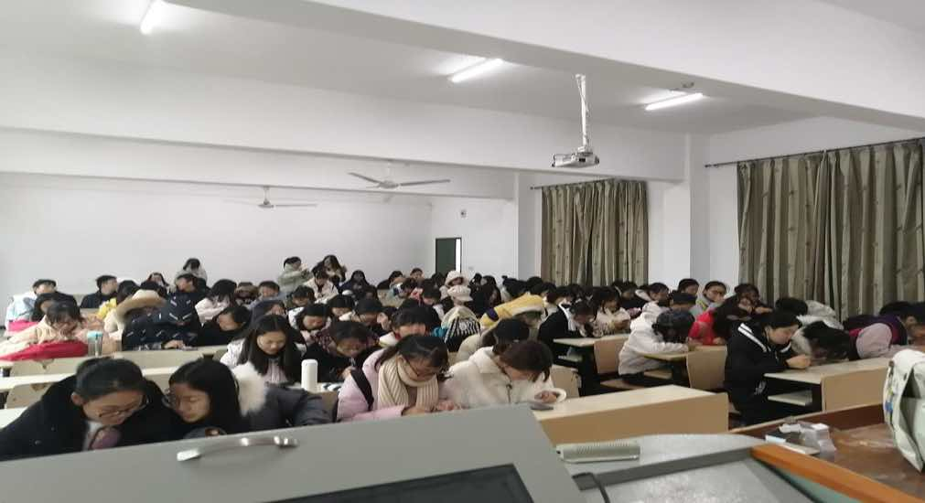
根据文学院学生会传统，在每周周四中午进行文学院各寝室的卫生检查工作，学生会其他部门配合我们生活部，积极有序开展卫生查寝工作，对文学院寝室环境卫生的保持起到了监督作用，保证了一个干净整洁的寝室生活学习环境。
- 晚归查寝
为进一步加强学生宿舍管理，促进学生养成良好生活习惯和严谨作风，文学院（苏东坡书院）生活部每周五进行了晚归查寝工作，通过晚归查寝，不仅表现出了学校老师领导对学生人身安全的关心，也逐步让学生养成按时归寝的好习惯。
二、网上知识竞赛答题活动
1.组织开展国家安全教育日安全网上知识竞赛活动
完成网上安全知识竞赛由生活协管部同学分年级打包上传至总负责人，该项目有助于提高同学安全意识。

2.开展安全生产月网络知识竞赛活动

应国家响应开展网络知识竞赛，对于网络相关知识可以有进一步的掌握和了解。
16.开展五月份线上湖北省公众应急知识竞赛活动
本次线上知识竞赛调动学生们对于应急知识学习的积极性。
三、到梦空间活动
1.开展第十一届生卫知识竞赛活动
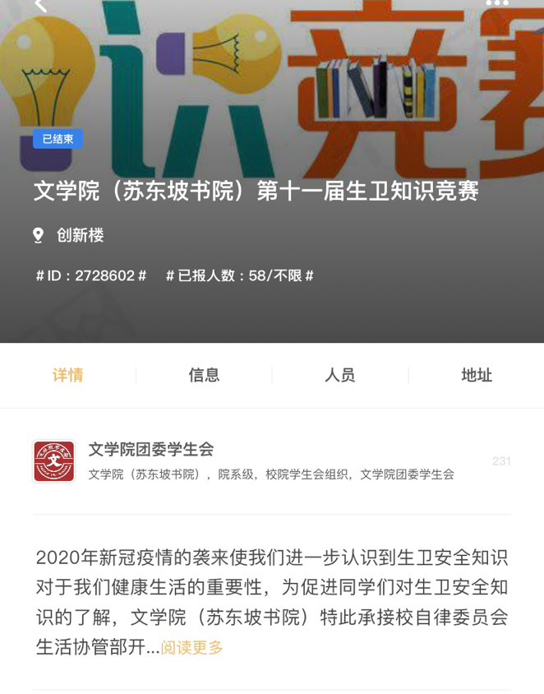
于二零二零年十一月二十五号开展线下知识竞赛活动，该活动同学们积极参与，作答有关于卫生安全知识相关问题，取得优异成绩的同学占大部分！
2.开展“我和我的宿舍”活动
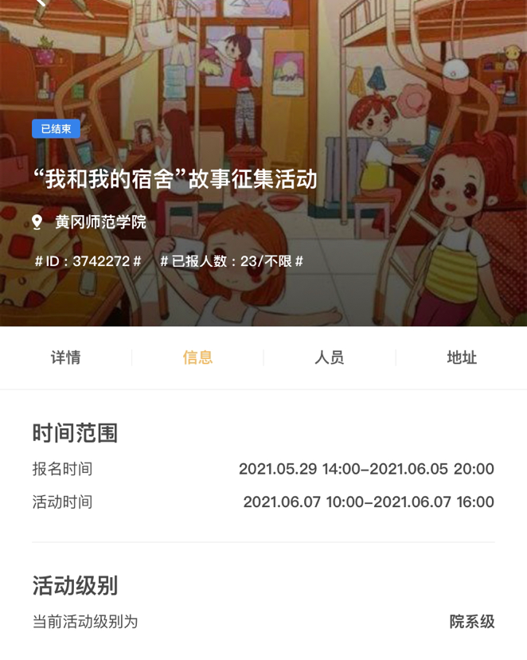
于五月二十九号开展“我和我的宿舍”故事收集活动，意在用不同方式调动宿舍氛围以及记录宿舍小故事。
3.开展宿舍心理文化节活动
于五月一日至五月十五日开展宿舍文化报名活动，于十五日开始进行评比活动。参赛小伙伴需要提交有关心理学知识的自制小视频。
4.开展毕业寝室宿舍打扫活动
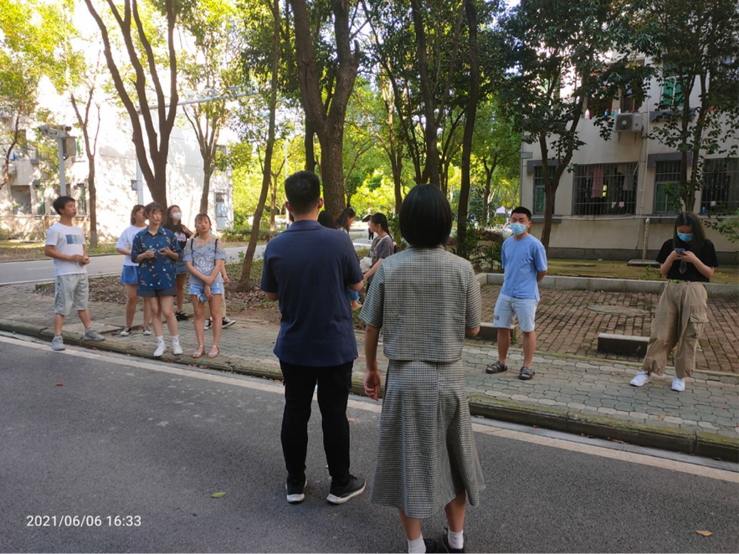
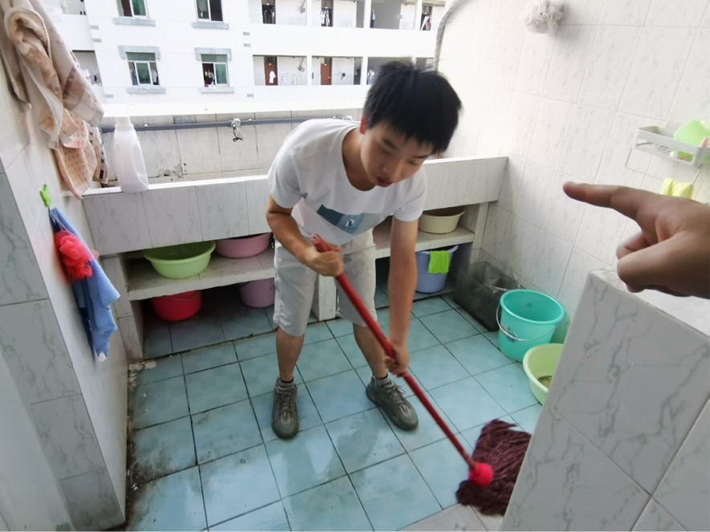
于六月六号开展对毕业寝室的打扫活动，充分调动学生劳动积极性。
四、防诈骗、校园贷及安全主题活动
1.观看提防校园贷视频
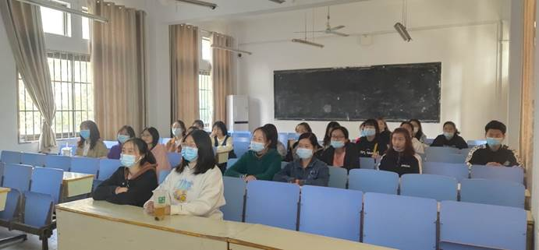
在11月6号，我们部门组织了文学院学生观看提防校园贷视屏。该活动提高了文院学子们的警惕意识，有利于更好的防止校园贷悲剧事件的发生，也体现了老师对学生人生安全的重视。
2.关于是否学校学生存在集资或校园贷情况统计收集
在二零二一年三月九号生活协管部组织关于本院学生是否存在校园贷和集资信息收集活动，该活动有利于学生提高对集资和校园贷等不良行为的警惕和提防。
3.组织开展2021年国家安全教育日宣传教育活动



于四月十五日组织观看国家安全教育课视频并由生活协管部同学分各年级压缩打包上交至学校负责人，意在加强学生安全防范意识。
4.开展端午假期主题班会活动
于六月十八号开展班会活动，需要17至20级全体学生登记端午假期去向表并由班级负责人对班会内容进行记录，由生活协管部同学分年级打包上传截图。
5.开展增强防诈骗意识活动
要求同学下载“国家反诈骗中心”APP并提交个人信息截图，由生活协管部成员分年级收集截图并打包上传学校。
6.开展诚信教育活动，负责写关于诚信考试和预防诈骗推文。
于六月八号开展一次诚信教育活动。围绕诚信及金融知识和国家助学贷款相关政策等内容，集中组织开展诚信教育，预防诈骗教育，远离不良贷、套路贷警示教育，通过学院微信平台推送2条相关宣传资料和典型案例，引导学生珍爱信用、谨慎借贷、理性消费，提高学生的征信意识、金融意识、风险意识、法律意识，树立正确的消费观、荣辱观、价值观。
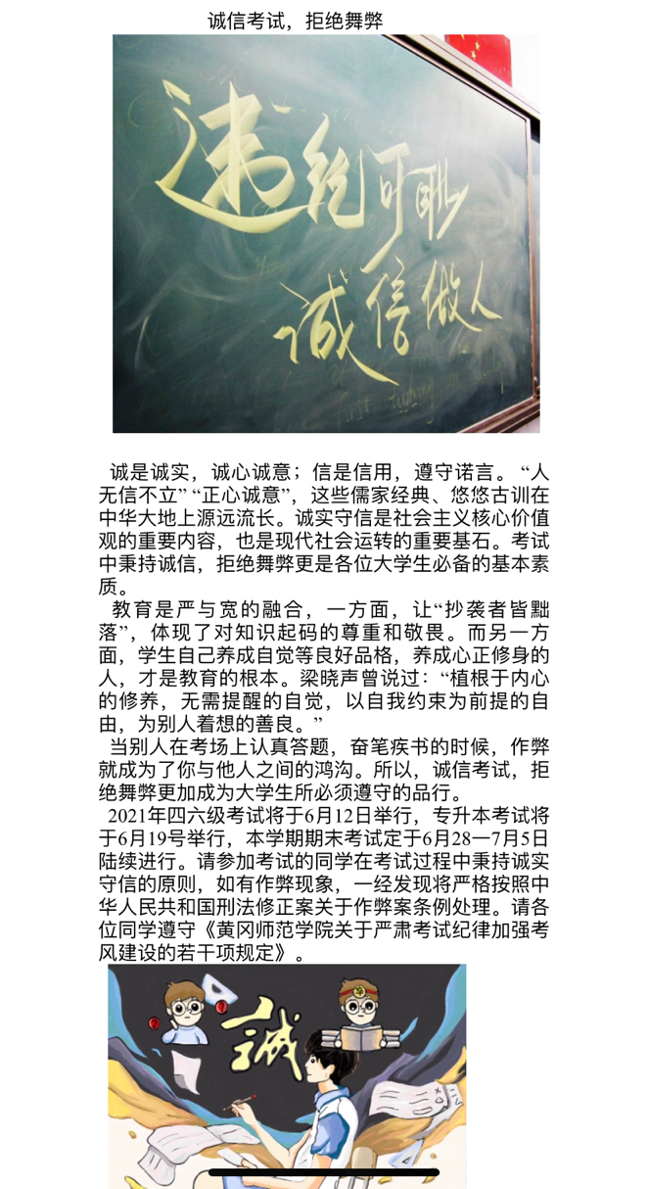

7.六月份反洗钱讲座
本院邀请安信证券负责人对本院学生开展反洗钱宣传讲座并拟写相关新闻稿进行宣传。

五、其他活动
1.文明宿舍创建活动
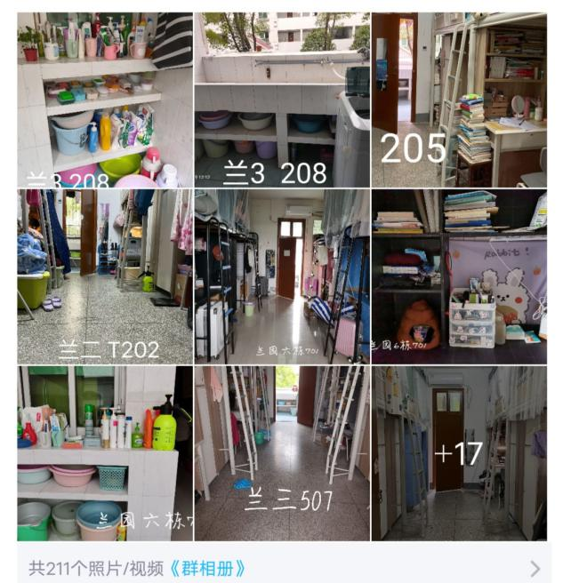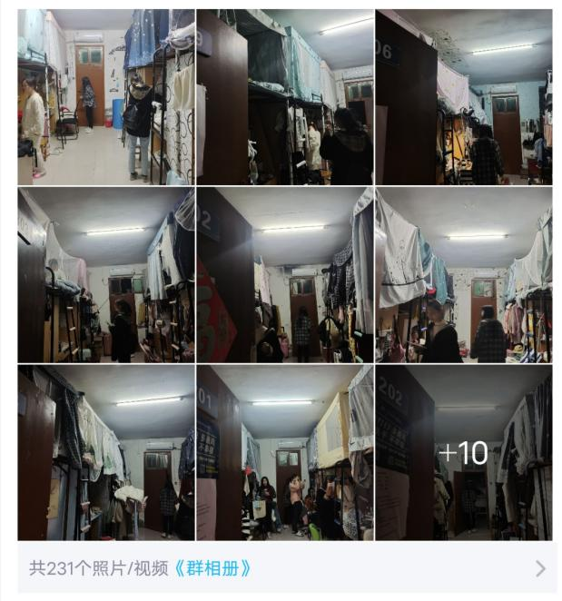
10月份至11月份底，开展了文明宿舍创建院内评选活动。从每周四的例行查寝认真给每个寝室打分。检查本院各寝室有无值班规划表，是否张贴，以及对文明宿舍创建活动的了解和参与程度。最后，根据平时打分，自己突袭检查得分，公正评选出优秀寝室。此活动各寝室积极参与，使各寝室更加规范，更加干净，提高了平时生活的质量！保证了一个更加良好的学习生活环境。
2. 消防安全演练
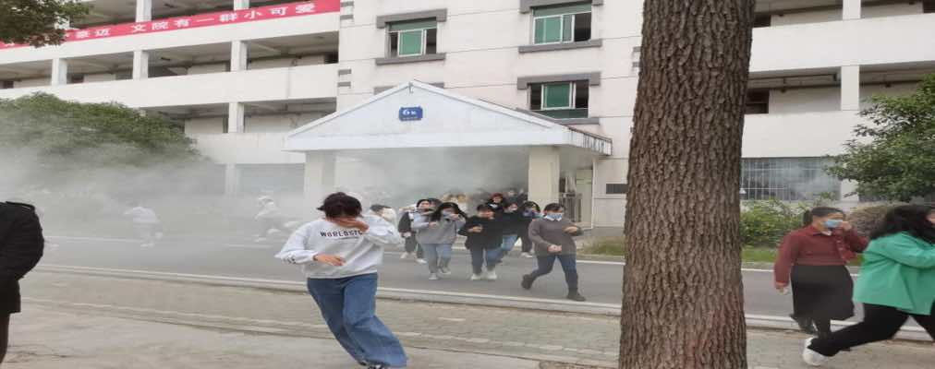
11月5日生活部组织文学院（苏东坡书院）进行了消防安全演练活动，本次活动工作人员尽职尽责，恪尽职守，同学们听从安排，与工作人员相互配合。通过本次活动增强了同学们的消防安全意识，让同学们能在真正的火灾到来时撤离的秩序井然，提高效率，避免人员受伤。
3.配合校自律委员会进行寝室抽查
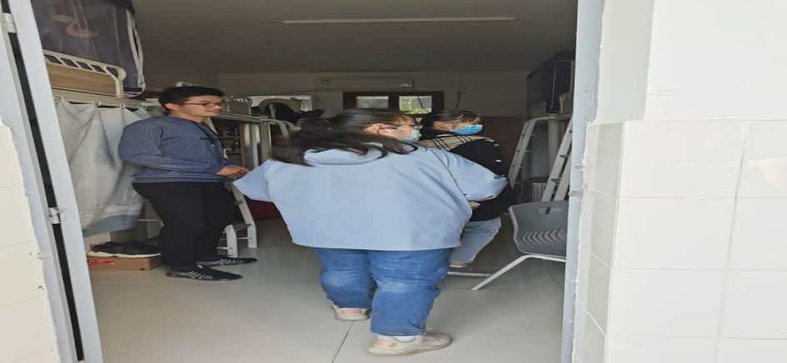
文学院（苏东坡书院）于11月12日配合校自律委员会宿舍文化部进行了学院寝室交替抽查，本次配合校自律抽查了机电与汽车工程学院，过程中发现了违规电器，也看到了干净整洁的寝室，我们将从本次活动中汲取经验，完善本院的查寝工作，同时学习他院好的部分，提醒本院避免出现他院出现的违规情况，建设干净整洁的文明寝室。
4.文院寝室周边清理
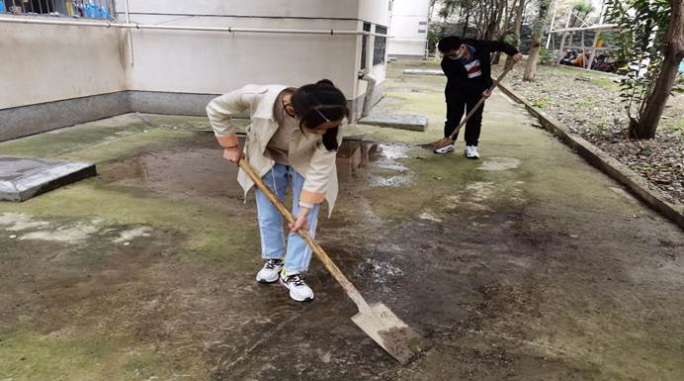
在11月初，我们进行了文学院（苏东坡书院）寝室周边清理。目的是为了让校园的环境更加美好，进而让文学院的学子们有一个更加舒适的学习环境。体现了老师对学校风貌的重视，也在一定程度上提高了学生的环境保护意识。
5.开展安全寝室排查活动
于六月十号下午开展寝室排查活动

6.开展后勤答疑反馈活动
315国际消费者权益日，校学生自律委员会生活协管部与后勤产业集团合作开展了一次后勤答疑反馈活动，在学校食堂和开热水等方面同学们有任何疑问都可以去南区柳园食堂附近的宣传棚进行咨询。
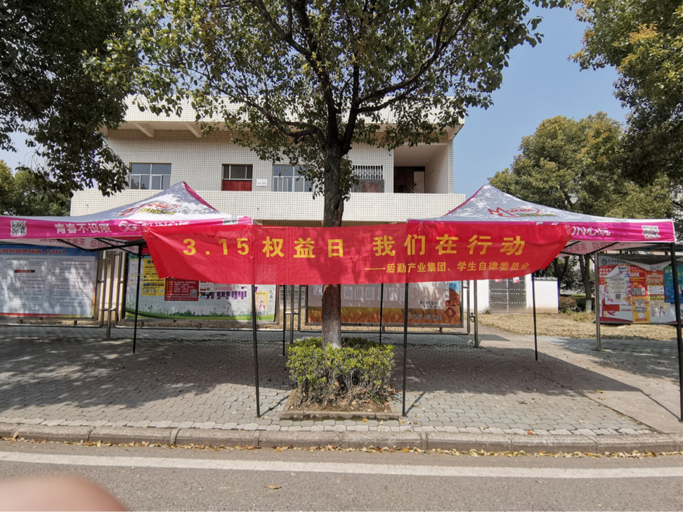
7.违规电器查寝活动
二零二一年四月一号，违规电器查寝活动特别强调放假期间寝室安全问题。门窗水电，防盗，安全。各寝室长要留意放假这段时间同学们的去向，有问题及时反馈给班主任及年级辅导员。
8.六月底开展毕业宿舍排查活动
生活协管部同学对毕业宿舍进行反复排查，统计毕业学生是否安全离校等详细信息。
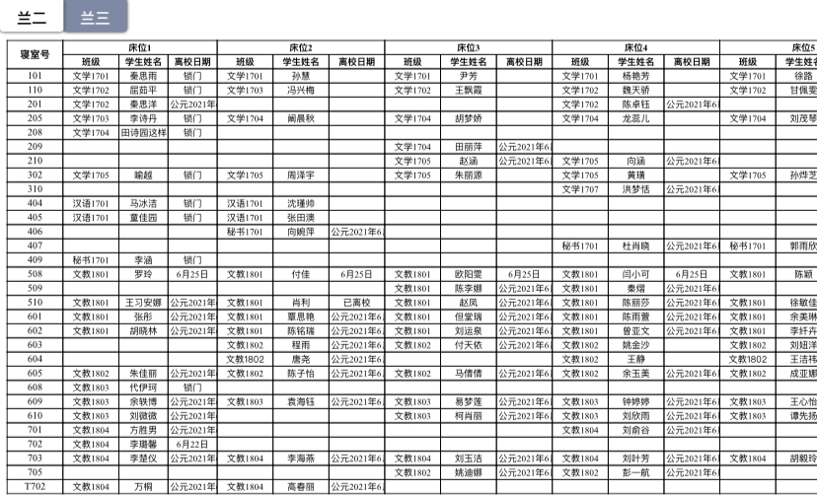
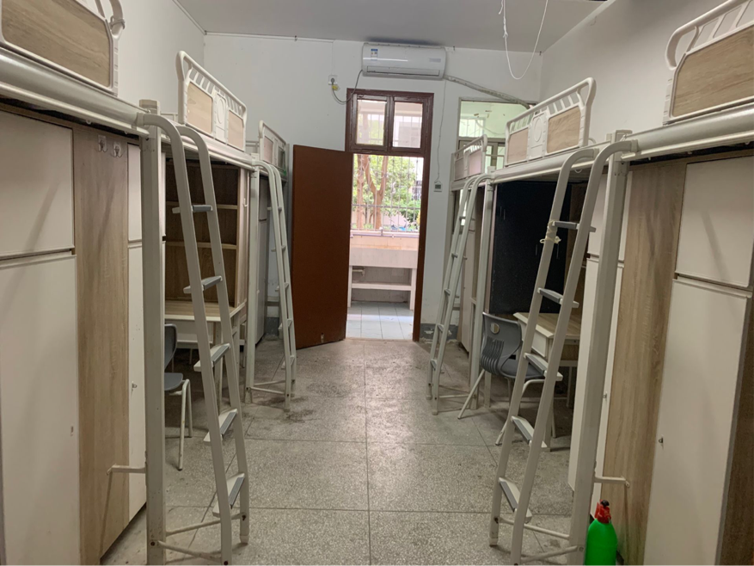
六、部门面试及换届
1.部门二轮面试 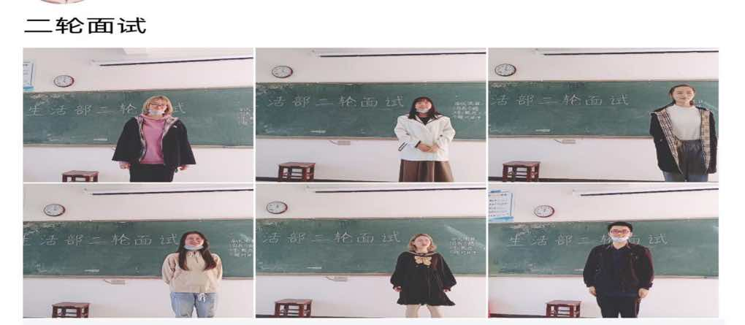

于11月10日中午，我们部门进行了二轮面试。在部门的选拔下，一共留下九名干事，经过了一个月的锻炼，部门的大一干事们对于生活部的事务都有了一个大致的了解，相信我们的办事效率会越来越高，为文学院出一份力。
2.学生会换届
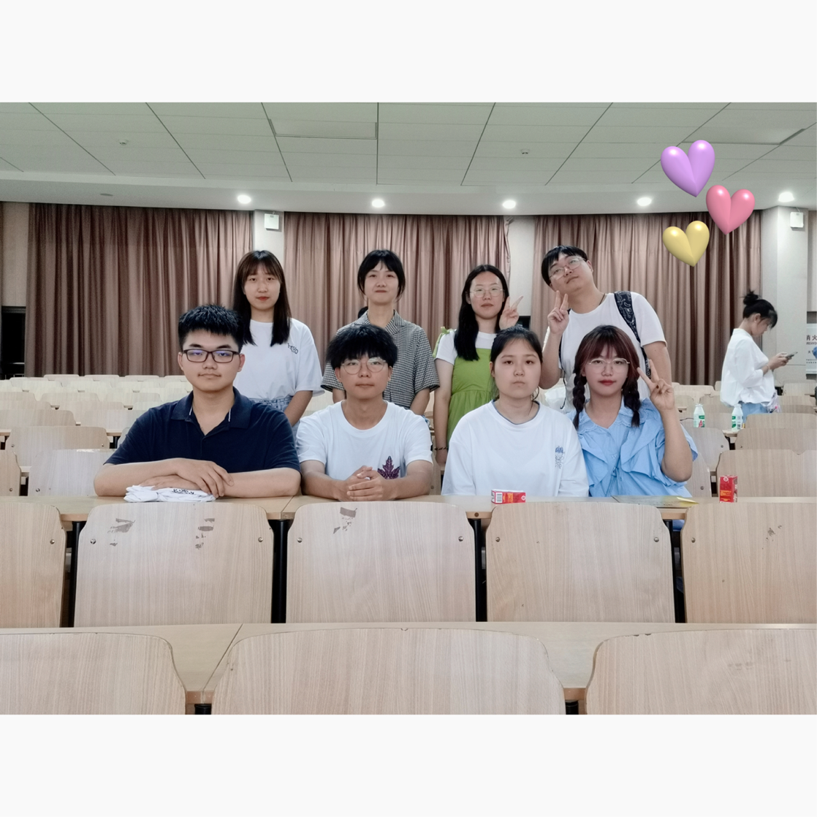
文学院（苏东坡书院）生活协管部
二〇二一年八月十三日

